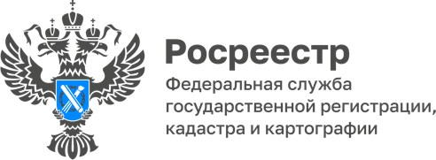

14.01.2026

Специалисты Приморского Росреестра оперативно поставили на государственный кадастровый учёт четыре многоквартирных дома (МКД), расположенных в Артемовском городском округе.

Все четыре корпуса МКД, расположенные по улице 3-я Ключевая, 24, - четырехэтажные. Общая площадь расположенных в них 355 квартир составляет 16 325 квадратных метров. Новоиспечённые дома уже ждут своих первых жильцов.
Клубный поселок «Сочи-парк» находится в 1,5 км от центра города Артема и раскинулся в живописном лесном массиве. Застройщиком предусмотрены места для парков и зон отдыха, отведены пространства для видовых площадок и даже мангальных зон.
Отмечаем, что в Приморском крае наблюдается увеличение темпов возведения многоквартирных домов: в 2025 году на кадастровый учет поставлен 131 построенный и введенный в эксплуатацию многоквартирный жилой дом, когда как в 2024 году в кадастре недвижимости было учтено 95 таких МКД.
Всего за последние 4 года на государственный кадастровый учет Приморским Росреестром поставлено 429 многоквартирных домов. При этом учет осуществлялся исключительно в сокращенные сроки и, что немаловажно, без приостановлений и отказов. Это стало возможным, благодаря тесному сотрудничеству сотрудников Росреестра и строительных компаний, основанному на проведении рабочих встреч и консультаций.
«Постановка многоквартирных домов на кадастровый учет в кратчайшие сроки стала результатом четкого взаимодействия между специалистами нашего ведомства и застройщиками. Только совместными усилиями мы смогли добиться столь значимых результатов, облегчив жизнь будущим жителям и подтвердив высокий профессионализм обеих сторон», - отметил заместитель руководителя Управления Артём Мезенин.

